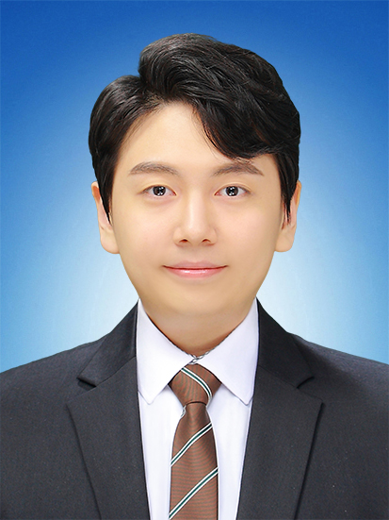

**이정우**

FRONT-END DEVELOPER

1995.05.02. (만 25세)

010-9522-0890

awmaker@kakao.com

서울시 용산구

|  |  |
| --- | --- |
| 학력 | |
| 2011.03. – 2015.02. | 문산제일 고등학교  인문계 졸업 |
| 2015.03. – 2021.02. | 안양대학교 디지털미디어디자인전공(주)  안양대학교 지능정보콘텐츠전공(연계) |

|  |  |
| --- | --- |
| 수상 | |
| 2019.11.13. | **추계학술대회 대학생 논문 공모전 우수상**  한국IT서비스학회 |
| 2020.11.26. | **안양대학교 캡스톤 경진대회 총장상**  안양대학교 |

|  |  |
| --- | --- |
| 경력 | |
| 2019.12. – 2020.12. | **비영리단체 회계솔루션 ‘카운트탭’ 개발**  - 기획/영업/디자인/개발 팀 총괄  - 프로젝트 기획  - Adobe XD를 이용한 UI/UX 설계 및 화면디자인  - React와 SASS를 이용한 반응형 웹 퍼블리싱  - React, Redux, Typescript를 이용한 Front-end 구조 설계 및 개발  - Serverless 프레임워크를 이용한 Back-end 구조 설계  - Redis와 MariaDB를 이용한 DB server 구조 설계  - Spot Instance를 이용한 가격최적화된 AWS 아키텍처 설계  - Github Action과 CircleCI 을 이용한 CI/CD 적용  - 안양대학교 캡스톤 경진대회 총장상 수상 |
| 2019.09. – 2019.12. | **택시합승 어플리케이션 ‘TAJA’ 개발**  - 디자인/개발 팀 총괄  - 프로젝트 기획  - UI/UX 설계  - React Native를 이용한 Front-end 구조 설계 및 개발  - 안양대학교 어플리케이션개발 경진대회 최우수상 수상 |
| 2019.02. – 2019.12. | **딥러닝 기반 위치 정보 서비스 ‘SPOT INFO’ 개발**  - UI/UX 설계 및 화면 디자인  - 웹 퍼블리싱 및 Front-end 개발  - 한국IT서비스학회 추계학술대회 대학생 논문 공모전 우수상 수상 |

|  |  |
| --- | --- |
| 인턴·대외활동 | |
| 2018.02. – 2019.02. | **안양대학교 학생 익명 커뮤니티 ‘수리안’**  - 전국 대학교 커뮤니티 연합 ‘유캔’ 소속  - 안양대학교 학생 익명 커뮤니티 ‘수리안’ 회장직 수행  - 대학생 익명 커뮤니티 사이트 및 대나무숲 관리/운영  - 웹사이트 기반의 서비스를 어플리케이션으로 플랫폼 확장 |

|  |  |
| --- | --- |
| 어학 | |
| 2015.08.23. | **JLPT N2**  일본국제교류기금 |

|  |  |
| --- | --- |
| 자격증·시험 | |
| 2020.09.26. | **정보처리기사 필기**  한국산업인력공단 |
| 2013.06.28. | **컴퓨터그래픽스운용기능사**  한국산업인력공단 |
| 2012.12.14. | **국가공인 그래픽기술자격 GTQi 1급**  한국생산성본부 |
| 2011.08.12. | **그래픽기술자격 GTQ 1급**  한국생산성본부 |

|  |  |
| --- | --- |
| 위의 모든 기재사항은 사실과 다름없음을 확인합니다.   |  | | --- | | 작성자 : 이정우 | |